www.tradicia-k.ru

Если Ваш РВД имеет два уг- ловых ниппеля, укажите угол разворота согласно схемы
0
115583, г. Москва, Елецкая ул. 26, стр. 2 тел.: (495) 727-40-69, доб.: 745, fedorec@tradicia-k.ru
Бланк заказа РВД
Организация: Адрес: Контактное лицо:

315 45
Тел:
E-mail:

270 90

225 135
180
Марка техники: Марка РВД: Каталожный номер: Количество РВД: Пример правильного замера длины РВД

Тип фитинга А:

код: Тип фитинга B:
код: Угол разворота:
Тип муфты: код:
Доп. работы:

Длина РВД, L мм: Внутренний диаметр РВД, ø мм: Рабочая жидкость: Рабочее давление:

L в мм

Примечание: указывайте реальное рабочее давление.
Все РВД имеют 4-х кратный запас на разрыв!
Примечания:

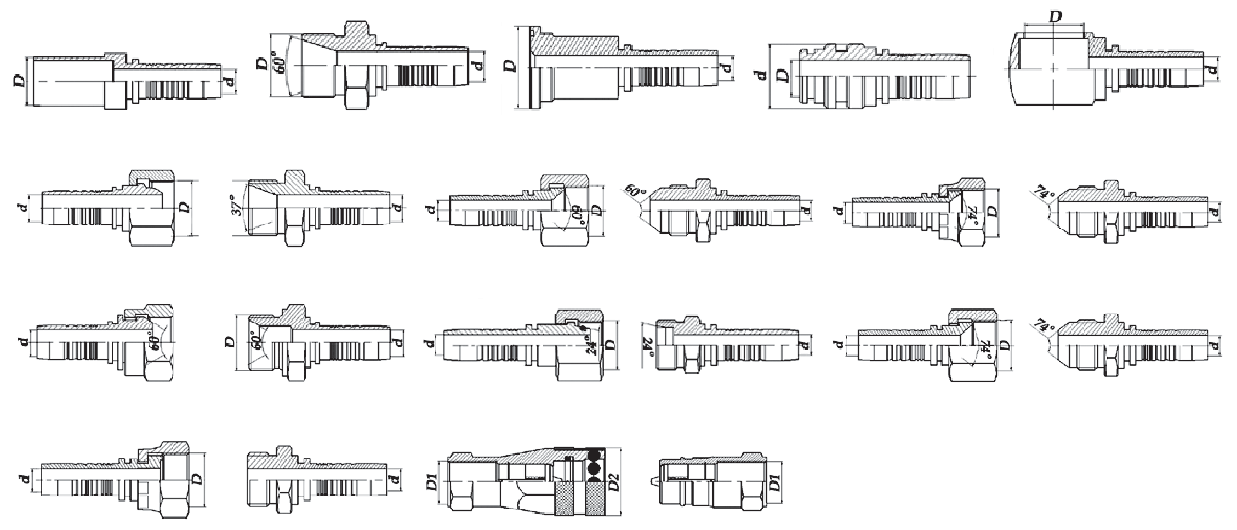
BEL
NPTF
SF
STECK
BANJO
DK Виды фитинга: прямой 0°, угловой 45°; 90° JIS Виды фитинга: прямой 0°, угловой 45°; 90° JIC Виды фитинга: прямой 0°, угловой 45°; 90°
BSP Виды фитинга: прямой 0°, угловой 45°; 90° DKO Виды фитинга: прямой 0°, угловой 45°; 90° DKI Виды фитинга: прямой 0°
ORFS Виды фитинга: прямой 0°, угловой 45°; 90° BRS
Заказ выполнен:

